Compiladores Especificación sintáctica de Q y del Lenguaje L | 22 de mayo  2008
Tarea con especificación formal sintáctica del lenguaje L (en el que se va a escribir el intérprete de Q) así como la de Q. Es decir, los Diagramas Sintácticos de Q y la Gramática en BNF de L. |  | Diagramas y Gramática

Autores

Joaquín Ocón Ojeda
Santiago Ibáñez Martín
Roberto Marco Sánchez
Ibrahim El Hajoui Ahmitich
Pablo Eduardo Ojeda Vasco

A Índice

1 Diagramas sintácticos del lenguaje Q ………………………... Página 3

- Programa
- Instrucción
- Memoria
- Etiqueta
- Expresión
- Stat
- Code
- Datos estáticos
- Registro
- Constante
- Operadores Binarios
- Operadores Unitarios
- Tipo

2 Gramática en BNF del CEOST ..……………………………… Página 9

1 Diagramas Sintácticos del Lenguaje Q

Programa

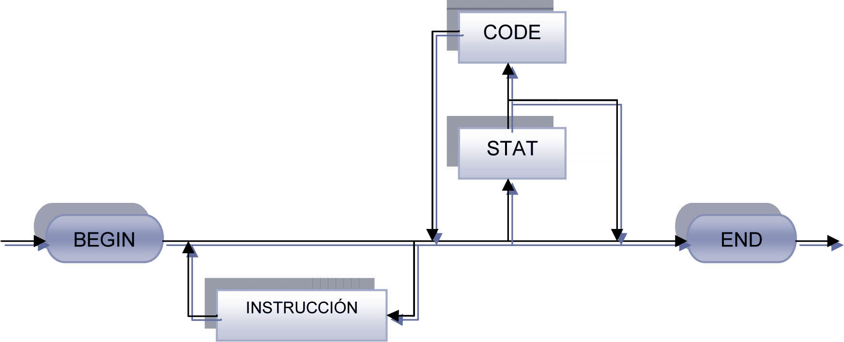

Instrucción

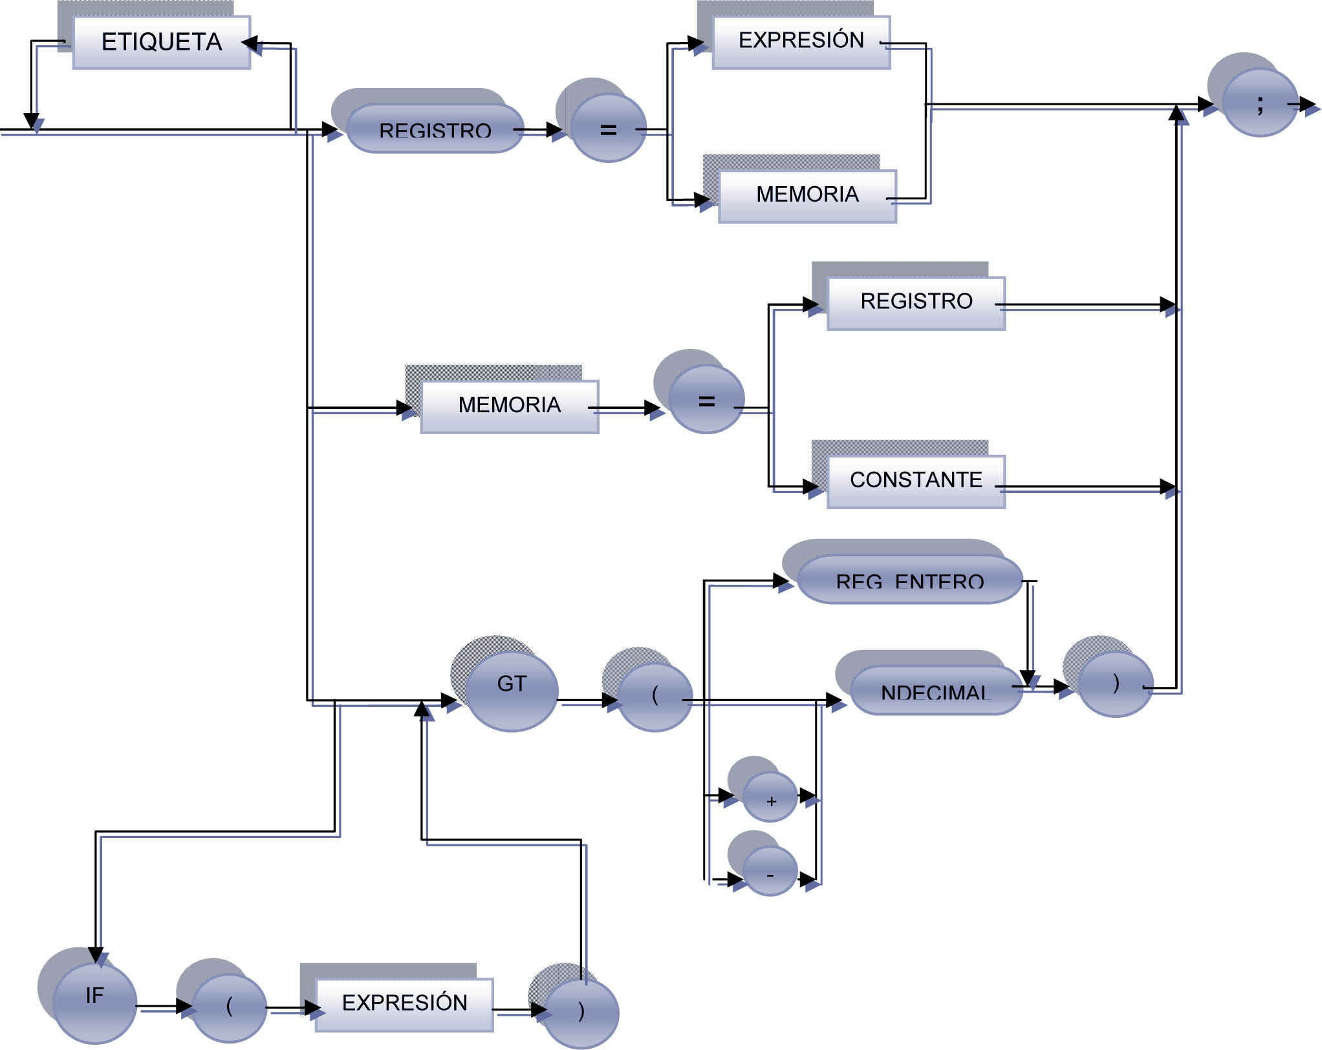

Memoria

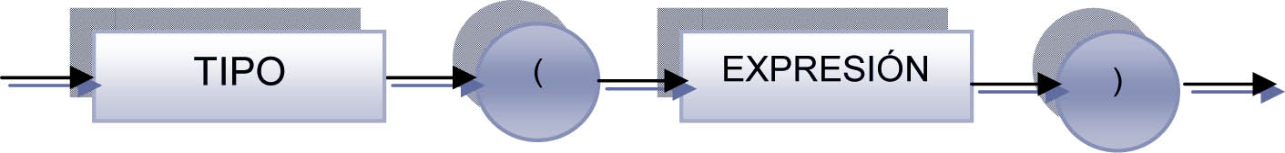

Etiqueta

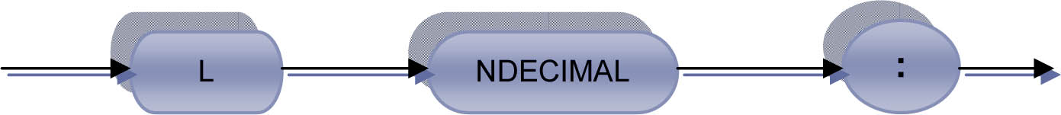

Expresión

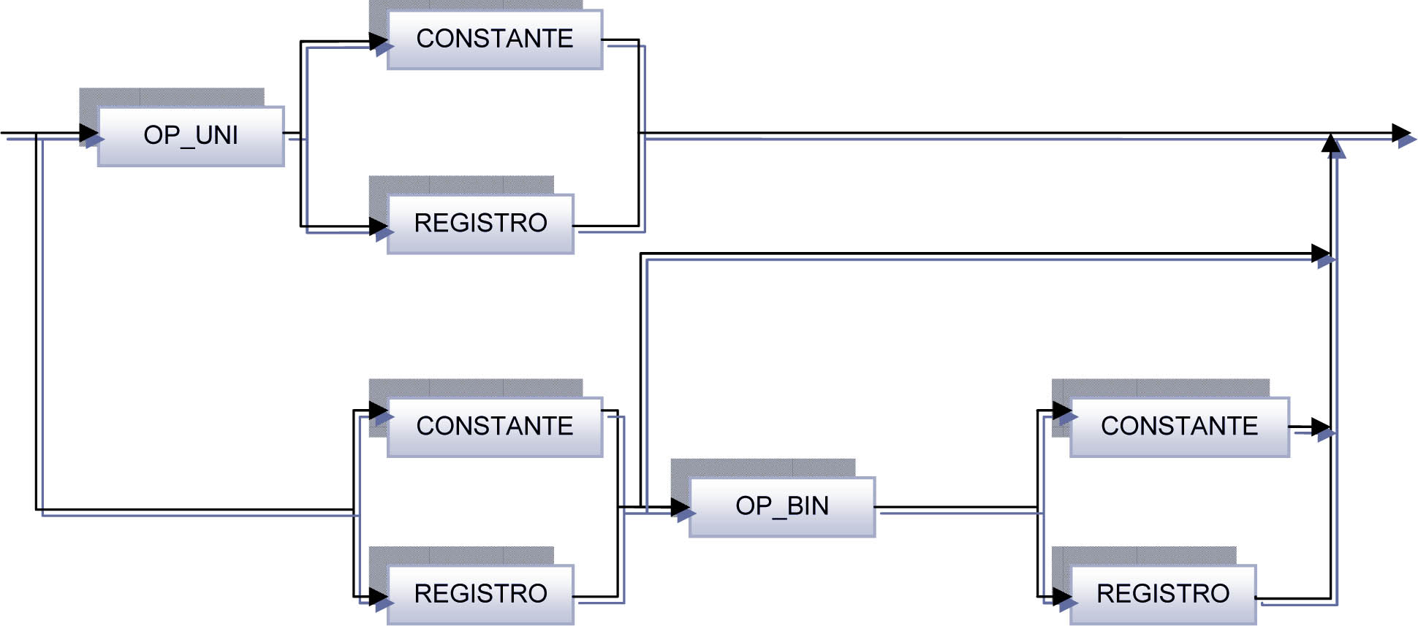
Stat

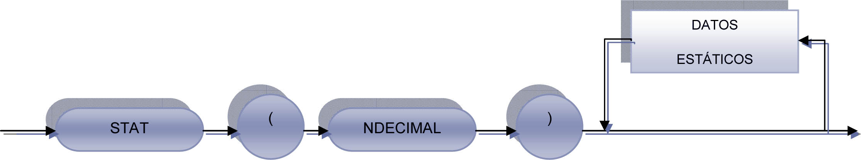
Code

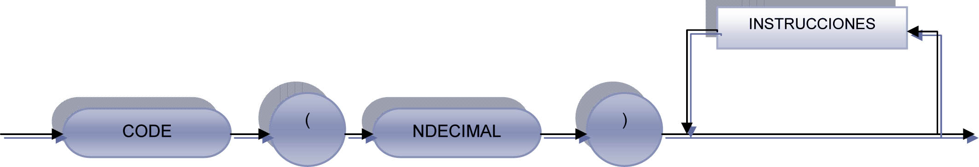
Datos estáticos

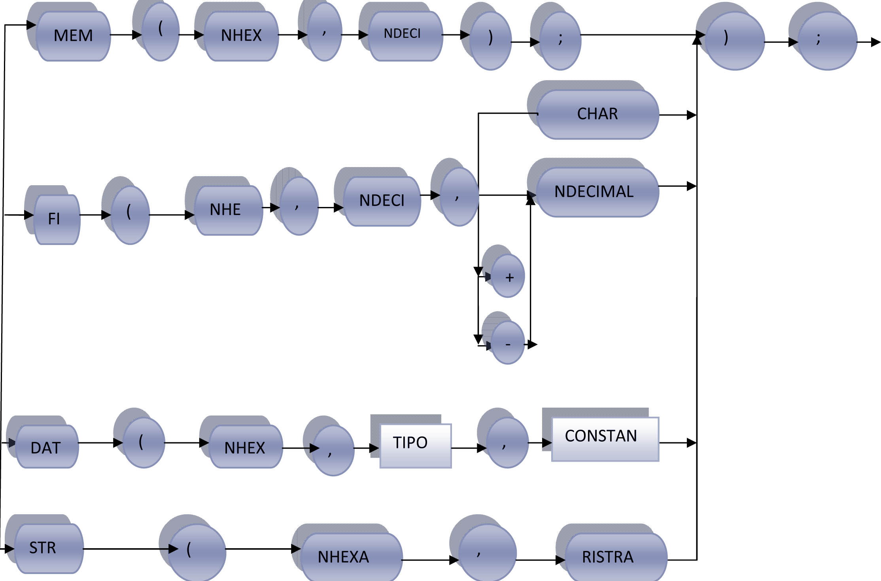
Registro

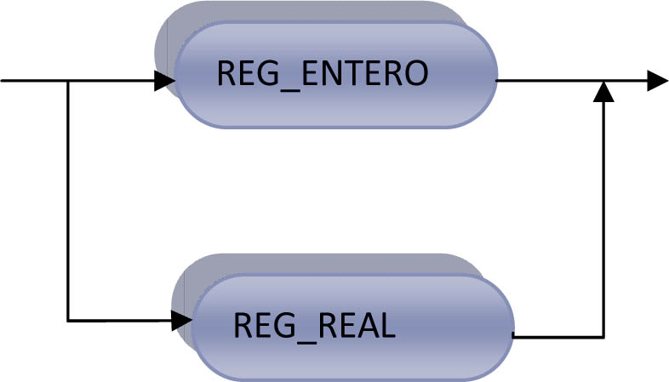

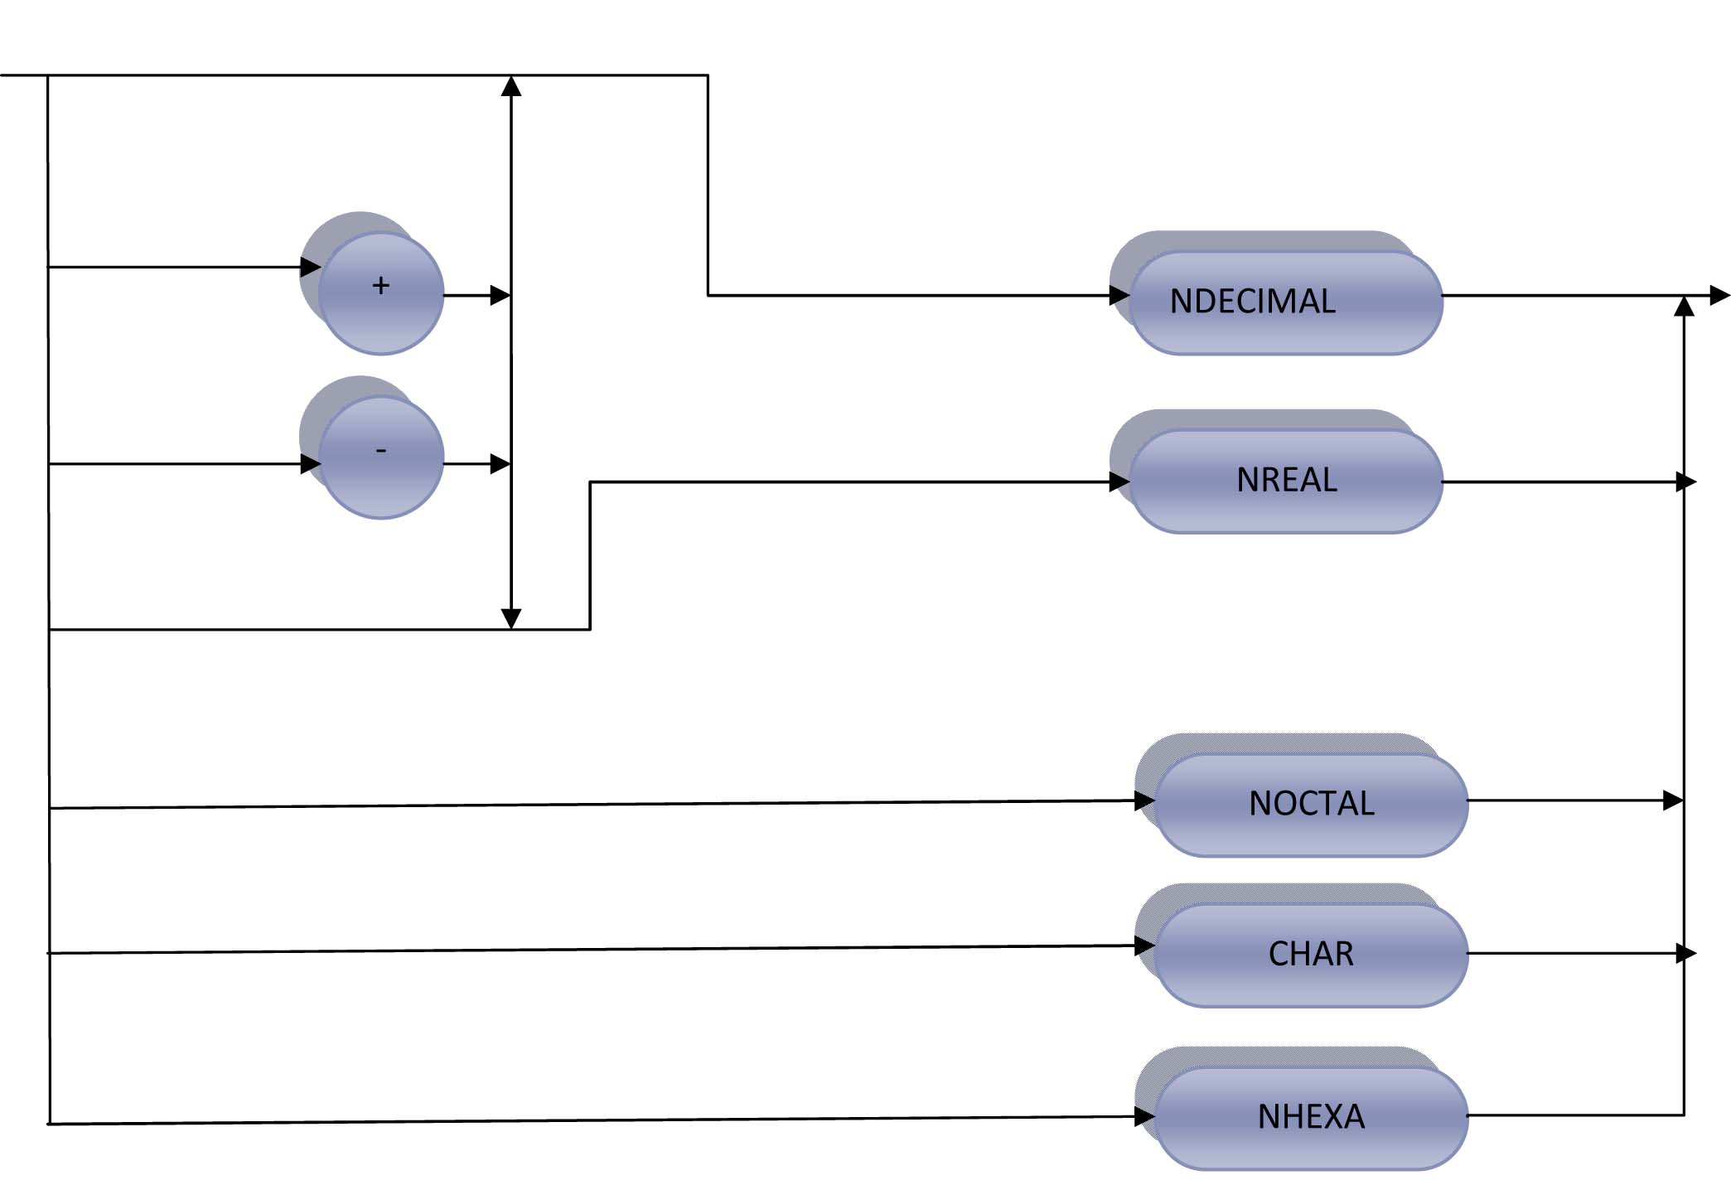
Constante

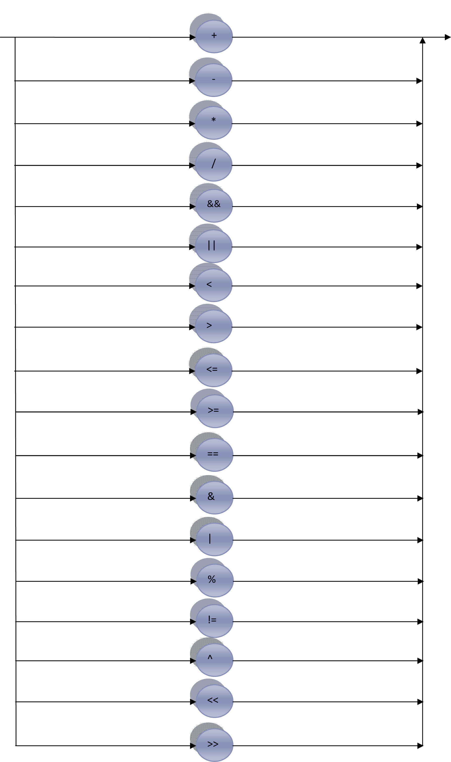
Operadores binarios
Operadores unitarios
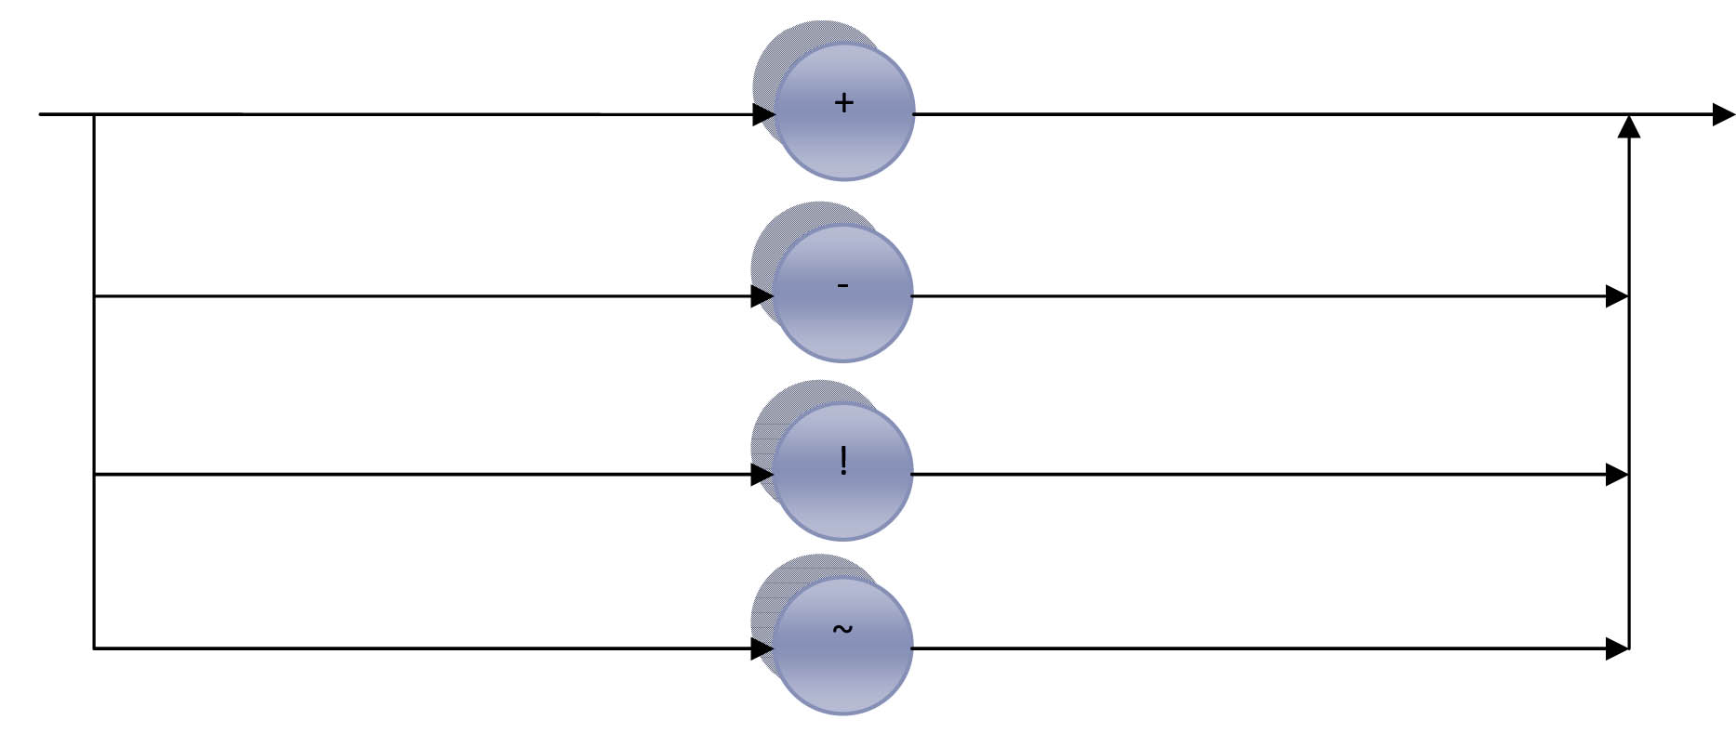

Tipo

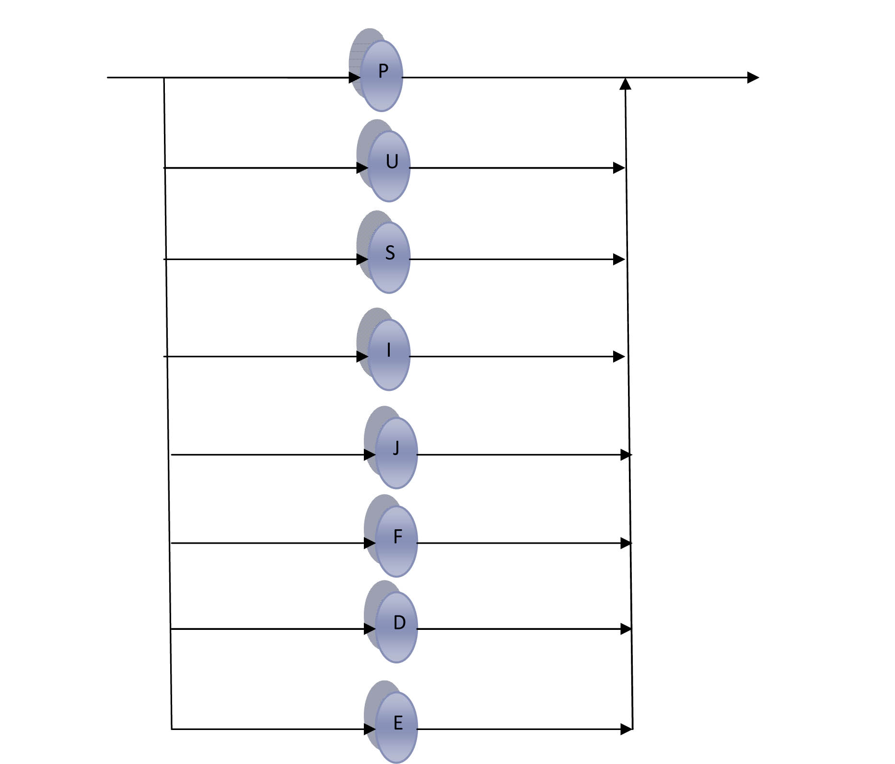

2 Gramática en BNF del CEOST

Nota: Notación en BNF puro. Para diferenciar los símobolos de los metasímbolos se utiliza ' '.

<variable> ::= <identificador> | <identificador> [ <identificador> | <constante-entero> ]

<tipo> ::= char | int | float
<declaracion-variable> ::= <tipo> <variable> | <tipo> <sentencia-asignacion>

<operador-entre-expresiones> ::= + | - | * | / | % | ' > ' | ' < ' | ' > ' ' = ' | ' < ' ' = ' | ' = ' ' = '
| ! ' = ' | && | ' | ' ' | ' | ! | ' > ' ' > ' | ' < ' ' < ' | & | ' | ' | ^
<operador-una-expresion> ::= ~ | + | -

<expresion-primaria> ::= <variable> | <constante> | ' ( ' <expresion> ' ) ' | <llamada-funcion>
<expresion> ::= <operador-una-expresion> <expresion>
| <expresion-primaria>
| < expresion-primaria> <operador-entre-expresiones> <expresion>

<sentencia-asignacion> ::= <variable> ' = ' <expresion>

<instruccion> ::= <resto-instruccion> | <resto-instruccion> <instruccion>
<resto-instruccion> ::= <sentencia-asignacion> ; | <declaracion-variable> ; | <estructura-if> |
<estructura-for> | <estructura-while> | <estructura-switch> |
| <llamada-procedimiento> ;

<estructura-if> ::= if { <expresion>} | if { <expresion> } else { <instruccion> }

<estructura-for> ::= for ' ( ' <instruccion> ; <expresion> ; <instruccion> ' ) ' { <instruccion> | break;}

<estructura-while> ::= while ' ( ' <expresion> ' ) ' { <instruccion> | break; }

<estructura-switch> ::= switch ' ( ' <expresion> ' ) ' {<casos> }
<casos> ::= case ' : ' <valor> <instruccion> <casos>
| case ' : ' <valor> <instruccion> break;
| default ' : ' <instruccion>

<procedimiento> ::= void <identificador> ' ( ' <argumentos> ' ) ' {<instruccion> return;}
<funcion> ::= <tipo> <identificador> ' ( ' <argumentos> ' ) ' {<instruccion> <devolver-funcion>}
<devolver-funcion> ::= return <expresion>;
<argumentos> ::= <declaracion-variable> | <declaracion-variable> , <argumentos>

<llamada-procedimiento> ::= <identificador> ' ( ' <args> ' ) '
<llamada-funcion> ::= <identificador> ' ( ' <args> ' ) '
<args> ::= <expresion> | <expresion>, <args>

